

Berichte-Framework wien.gv.at

Ein *static site generator* für Online-Berichte der Stadt Wien

# Das Berichte-Framework

## Einleitung

Mit dem Berichte-Framework können Berichte und andere umfangreiche statische Dokumente in ansprechender Form als Webauftritte veröffentlicht werden. Bei Verwendung entsprechender Textverarbeitungsvorlagen lässt sich mit sehr geringem Zusatzaufwand eine HTML-Version automatisiert erzeugen.

Das Framework folgt dem Konzept eines *static site generators*: aus den Text-Dokumenten und einer *template engine* wird statischer Code, der auf einem Webserver veröffentlicht wird. Es ist kein Content Management System oder eine andere Datenbank erforderlich.

Typisches Einsatzgebiet sind kleinere Websites, die viel weniger Funktionalität erfordern, als sie ein CMS bietet. Der entsprechende Webauftritt erfordert also kaum IT-Ressourcen, ist sicher und hochperformant.

Für Wiens Webservice wien.gv.at kommt das Konzept für redaktionell abgeschlossene Berichte und ähnliche Dokumente zum Einsatz.

## Eigenschaften von Berichten

*Bericht ist in der öffentlichen Verwaltung die Mitteilung von einer nachgeordneten an eine vorgesetzte (übergeordnete) Behörde.*[1]

Was zeichnet Berichte aus? Sie haben

* viele Seiten
* viele Jahrgänge (jedes Jahr wieder…)
* viel Aufwand erfordert
* eine vergleichsweise kleine Leserschaft

Sie sind für ihre Herausgeber*innen meist von großer Bedeutung. Oft bestehen auch Veröffentlichungspflichten.

Eine ungünstige Konstellation aus Sicht der Produktion:

Rechnet man für eine HTML-Seite mit Bild und sauberer Auszeichnung 15 Minuten für die CMS-Produktion und nimmt einen Bericht mit 400 Seiten (was durchaus vorkommt), arbeiten zwei Personen rund eine Arbeitswoche, bis der Bericht veröffentlicht ist.

## PDF-Version

Die Veröffentlichung des Berichts als PDF-Dokument ist eine häufige Praxis. Sie entspricht aber immer weniger der Erwartungshaltung der Herausgeberschaft. Für die Leser*innen sind sie ohnehin von Nachteil - vor allem am Mobilgerät: längerer Download, der Text viel zu klein. Dazu kommt, dass die PDF-Version vor der Veröffentlichung mit großem Aufwand barrierefrei gemacht werden muss. Dennoch bietet das Berichte-Framework auch die Möglichkeit, auch ein PDF-Dokument automatisch zu erzeugen, etwa für die Archivierung.

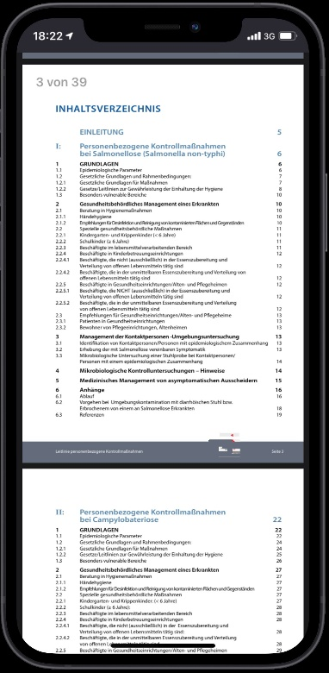

PDF-Dokumente sind auf kleineren Bildschirmen eher schlecht zu konsumieren.

## Eigenschaften des Frameworks

Was zeichnet die mit dem Berichte-Framework generierten Auftritte aus?

* Webauftritt in standardkonformem HTML und CSS
* Responsives Design: Anpassung auch an kleine Bildschirme
* Entspricht dem aktuellen Corporate Design der Stadt Wien
* Barrierefreie Umsetzung möglich
* Startseite mit verlinktem Inhaltsverzeichnis
* Pro Kapitel wird eine eigene Seite angelegt
* Unterkapitel werden zu Ankerlinks. So kann etwa auf bestimmte Passagen im Bericht auch von außen verlinkt werden. [Beispiel](https://www.wien.gv.at/regierungsabkommen2020/gesundheitsmetropole-wien/digitalisierung-im-gesundheitswesen/#1450-zentrale-anlaufstelle-fur-gesundheitsfragen)
* Fußnoten sind möglich
* Suchfunktion
* Dynamische ViennaViz-Grafiken können integriert werden.
* PDF-Version
* Hochperformant
* Minimale Zusatzaufwände in der Erzeugung der HTML-Version

## Voraussetzungen – welche Dokumente eignen sich?

* Texte, die sich ab dem Redaktionsschluss nicht mehr ändern.
* Dem Bericht aus dem Jahre x ist nichts mehr hinzuzufügen, er wird irgendwann vom nachfolgenden Bericht abgelöst.
* Nachträglich können Tippfehler oder eine falsche Zahl korrigiert werden. Für Inhalte, die „leben“ und laufend geändert werden müssen, kann das Framework nicht verwendet werden. In diesen Fällen ist ein Content Management System erforderlich.
* Das Ausgangsdokument darf nicht zu tief verschachtelt sein (vier bis maximal fünf Ebenen).

## Wie kommt der Bericht ins Netz?

### Ablauf



Für die Erstellung eines Berichts sind folgende Schritte zu gehen:

* Erstellung des Berichts in Word durch die fachlich zuständigen Kolleg:innen auf Basis der Dokumentenvorlage für Berichte (steht zur Verfügung)
* Erstellung oder Auswahl eines Cover-Bilds in webtauglichem Breitformat
* Übergabe des Word-Dokuments und des Covers an die PID-Redaktion
* Qualitätssicherung und Automatische Generierung der Webversion durch den PID

### Arbeitsteilung und benötigte Skills

Für einen optimalen Workflow ist es lediglich notwendig, sauber mit der Vorlage zu arbeiten. D. h. es sollten nur die Formatvorlagen verwendet werden, die in der Dokumentenvorlage enthalten sind. Folgende Skills in Word werden benötigt:

* Arbeiten mit Formatvorlagen (Absatzvorlagen, Zeichenvorlagen und Tabellenvorlagen)
* Einfügen von Bildern in webtauglicher Auflösung
* Eingabe von Alternativ-Texten für Bilder zwecks Barrierefreiheit
* Grundlegendes Verständnis barrierefreier Überschriften-Struktur (Überschriften-Stufen dürfen nicht übersprungen werden, z.B. muss auf eine „Überschrift“ eine „Überschrift 2“ folgen (und erst dann eine „Überschrift 3“)

Programmierkenntnisse sind nicht erforderlich. Es muss jedoch sauber mit der Vorlage gearbeitet werden. Eine ausführliche Anleitung ist vorhanden.

## ViennaViz-Grafiken

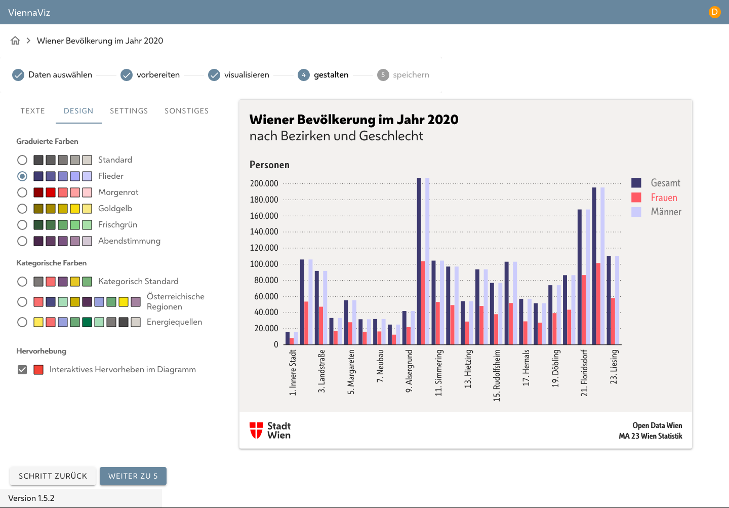

ViennaViz-Diagramm-Editor

ViennaViz ist die Websoftware der Stadt Wien zur Visualisierung statistischer Daten der Stadt Wien. ViennaVIZ ist eine Gemeinschaftsproduktion der

* Landesstatistik Wien (MA 23),
* der MA 01 - Wien Digital. Team PACE - Digitale Innovation und FastLane
* und der Lekton Genossenschaft für Grafik & Softwareentwicklung

### Inputformate

Folgende Input-Formate können von ViennaViz verarbeitet werden:

* Tabellarische Daten des Open Data-Portals der Stadt Wien
* HTML-Tabellen aus dem Web (z. B. der Statistik Austria)
* Lokal erstellte Tabellarische Daten im CSV-Format

### Visualisierungstypen

Je nach Daten können verschiedene Diagramme oder Karten zur Visualisierung eingesetzt werden:

* Balken- und Säulendiagramme
* Linien- und Flächendiagramme
* Bevölkerungspyramiden
* Torten- und Donut-Diagramme
* Bezirks- und Zahlbezirkskarten von Wien
* Streudiagramme
* Treemaps
* Weiters können sortierbare-Tabellen aus den Daten generiert werden

Zahlreiche Gestaltungsoptionen stehen im Rahmes des Corporate Designs der Stadt Wien zur Verfügung.

Die Eingabe-Software ist webbasiert und kann von allen Mitarbeiter:innen der Stadt Wien genutzt werden. Eine einmalige Registrierung ist notwendig. Die Visualisierungen können zur gemeinsamen Bearbeitung geteilt werden. Die fertiggestellten Grafiken können nach ihrer Veröffentlichung in Online-Medien der Stadt aber auch in externen Medien per Embed-Code eingebunden werden. Aktualisierungen sind damit immer in Echtzeit für alle Medien möglich.

### Beispiel einer ViennaViz-Grafik

Beispiel einer ViennaViz-Grafik anhand der Geburten- bzw. Wanderungsbilanz in Wien seit 1961:

[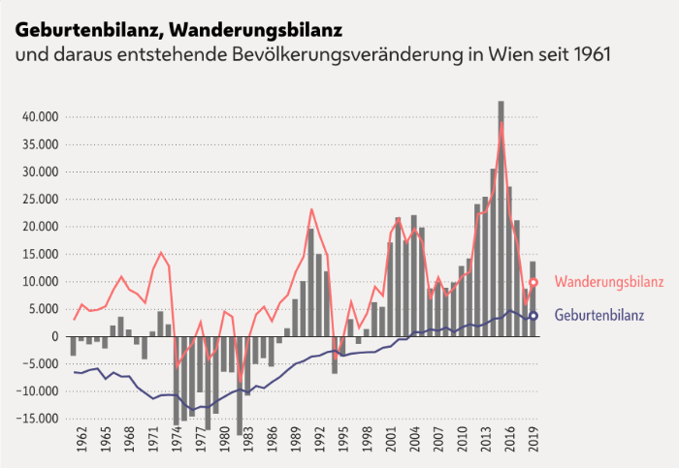](https://stp.wien.gv.at/viennaviz/anonymous/embed.html?id=d043bf84-dd58-4947-9dc8-538894993480&status=published)

Beispiel für ein ViennaViz-Diagramm

|  |  |  |  |
| --- | --- | --- | --- |
| Jahr | Wachstum (absolut) | Geburtenbilanz | Wanderungsbilanz (aussen & binnen) |
| 1961 | -3504 | -6515 | 3011 |
| 1962 | -810 | -6645 | 5835 |
| 1963 | -1401 | -6072 | 4671 |
| 1964 | -952 | -5834 | 4882 |
| 1965 | -2169 | -7681 | 5512 |
| 1966 | 2009 | -6551 | 8560 |
| 1967 | 3629 | -7289 | 10918 |
| 1968 | 1300 | -7246 | 8546 |
| 1969 | -1439 | -9215 | 7776 |
| 1970 | -4127 | -10284 | 6157 |
| 1971 | 948 | -11318 | 12266 |
| 1972 | 4592 | -10684 | 15276 |
| 1973 | 2236 | -10612 | 12848 |
| 1974 | -16165 | -10682 | -5483 |
| 1975 | -15365 | -12412 | -2953 |
| 1976 | -14585 | -13367 | -1218 |
| 1977 | -10175 | -12770 | 2595 |
| 1978 | -17037 | -12873 | -4164 |
| 1979 | -14050 | -11797 | -2253 |
| 1980 | -6404 | -10953 | 4549 |
| 1981 | -6514 | -10130 | 3616 |
| 1982 | -17997 | -9626 | -8371 |
| 1983 | -10768 | -10172 | -596 |
| 1984 | -4992 | -9017 | 4025 |
| 1985 | -3918 | -9374 | 5456 |
| 1986 | -5472 | -8289 | 2817 |
| 1987 | -1226 | -7366 | 6140 |
| 1988 | 1519 | -6077 | 7596 |
| 1989 | 6859 | -4934 | 11793 |
| 1990 | 10136 | -4454 | 14590 |
| 1991 | 19677 | -3637 | 23314 |
| 1992 | 15074 | -3471 | 18545 |
| 1993 | 11913 | -2820 | 14733 |
| 1994 | -6769 | -2568 | -4201 |
| 1995 | -3665 | -3522 | -143 |
| 1996 | 3189 | -3104 | 6293 |
| 1997 | -1316 | -2947 | 1631 |
| 1998 | 1377 | -2847 | 4224 |
| 1999 | 6285 | -2826 | 9111 |
| 2000 | 5419 | -2041 | 7460 |
| 2001 | 17167 | -1776 | 18943 |
| 2002 | 21723 | -488 | 21488 |
| 2003 | 17564 | -494 | 17094 |
| 2004 | 22159 | 873 | 19658 |
| 2005 | 19880 | 713 | 17181 |
| 2006 | 8797 | 1316 | 6772 |
| 2007 | 9975 | 1060 | 10809 |
| 2008 | 8914 | 1673 | 7445 |
| 2009 | 9860 | 822 | 8878 |
| 2010 | 12860 | 1702 | 10977 |
| 2011 | 14229 | 2252 | 11821 |
| 2012 | 24162 | 1861 | 22314 |
| 2013 | 25500 | 2359 | 22711 |
| 2014 | 30591 | 3246 | 26692 |
| 2015 | 42889 | 3405 | 39185 |
| 2016 | 27356 | 4773 | 22277 |
| 2017 | 21194 | 4152 | 16791 |
| 2018 | 8715 | 3151 | 5679 |
| 2019 | 13700 | 3785 | 9887 |

Beispiel für eine Tabelle zu einem ViennaViz-Diagramm

Als alternative Darstellungsform kann das Diagramm auch um eine tabellarische Darstellung ergänzt werden wie [hier im Integrationsmonitor 2020 der Stadt Wien](https://www.wien.gv.at/spezial/integrationsmonitor2020/demografie-und-einwanderungsrecht/entwicklung-der-wiener-bevoelkerung-seit-1961/#tabelle_id1), aus dem das Beispiel entnommen ist.

## Technische Eigenschaften

* Basierend auf Open Source-Lösungen (D3js.org, Node.js, PostgreSQL)
* Template-Engine: Eleventy Static Site Generator
* Editor: Webbasierter Editor umgesetzt mittels JavaScript-Framework
* Embedding-Funktion: Bildgrafik kann mit Embedding-Link hinterlegt werden. z. B. für Charts, künftig auch für Videos.

## Verwendung und Download

Das Berichte-Framework darf ausschließlich für Publikation der Stadt Wien verwendet werden.

Das gesamte Framework (inklusive Vorlagen und Anleitung) wird auf Anfrage zur Verfügung gestellt.

Bei Interesse an einer Übernahme oder Weiterentwicklung des Konzepts wenden Sie sich bitte ebenso an die Redaktion.

## Ansprechpartner

**Magistratsabteilung 53**

**Presse- und Informationsdienst**   
E-Mail:[redaktion@wien.gv.at](mailto:redaktion@wien.gv.at)

# Beispiele

## Einleitung

Das Webframework für Berichte der Stadt Wien ist seit 2018 im Einsatz. Seit Sommer 2021 können Webseiten automatisch aus Word-Dokumenten erstellt werden.

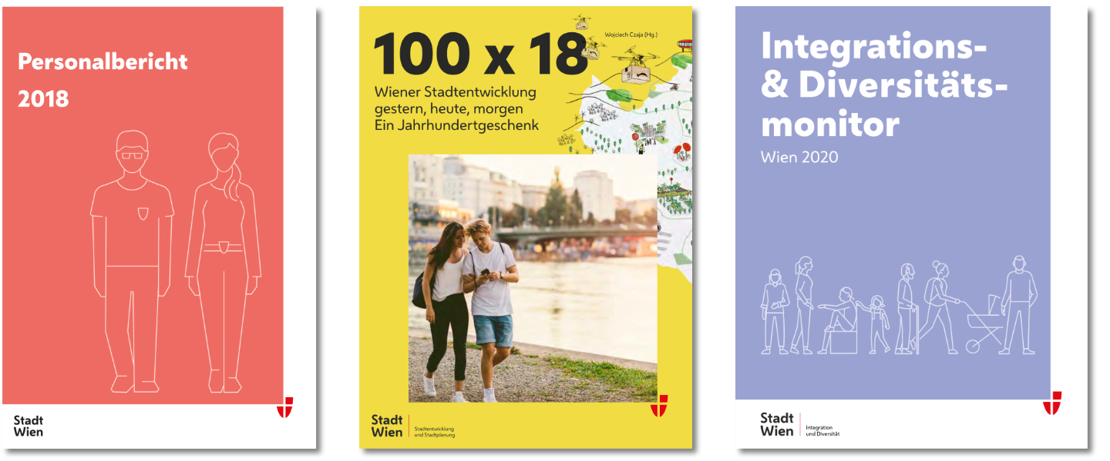

## Personalbericht 2018

Der erste Bericht, der mittels des neuen Frameworks umgesetzt wurde, war der Personalbericht 2018, der 2019 erschienen ist. Aktuell ist der Personalbericht 2019 unter folgendem Link online verfügbar: <https://www.wien.gv.at/spezial/personalbericht2019/index.html>

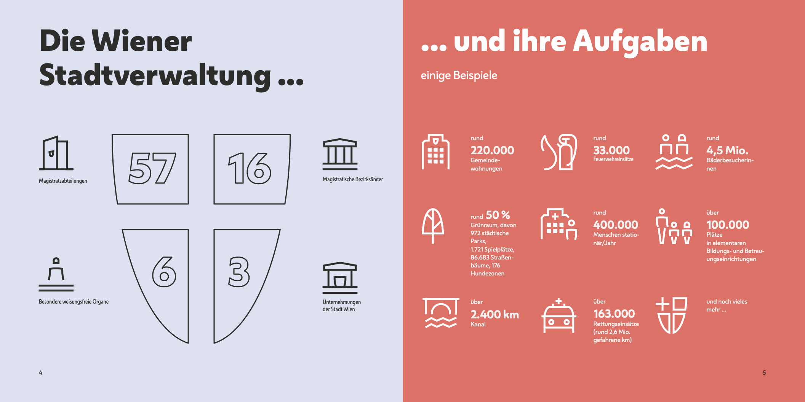Personalbericht 2018 – Ausschnitt aus der Printversion

## Festschrift „100 Jahre Stadtplanung Wien“

Der zweite Anwendungsfall war die Publikation „100 Jahre Stadtplanung“, ein sehr aufwändig gemachtes Buch mit eigens angefertigten Porträts der Autor*innen usw., das Anfang 2020 präsentiert wurde.

Ein Bild, das Text enthält.

Festschrift 100 Jahre Stadtentwicklung - Printpublikation

Die Webversion wurde ausgehend von der Printversion für das Online-Lektüre optimiert:

Link: <https://www.wien.gv.at/spezial/festschrift-stadtentwicklung/>

## Wiener Integrationsmonitor 2020

Anfang 2021 würde der Wiener Integrationsmonitor 2020 für die MA 17 - Integration und Diversität im Webframework realisiert.



„Der Monitor bildet neben dem Integrationsstand der Wiener Bevölkerung auch den Diversitätsstand von mehr als fünfzig Wiener Magistratsabteilungen und Einrichtungen ab.“ (Zitat aus dem Vorwort)

Link: <https://www.wien.gv.at/spezial/integrationsmonitor2020/>

Das Beispiel, zeigt, dass das Framework auch für wissenschaftliche Publikationen gut geeignet ist: Fußnoten werden ebenso unterstützt wie ein Glossar und ein tabellarischer Anhang.

## Naturschutzbericht 2020

… und in Kürze wird der Naturschutzbericht der Stadt Wien für das Jahr 2020 online gehen. Work in progress ...

1. <https://de.wikipedia.org/wiki/Bericht_(Verwaltung)>